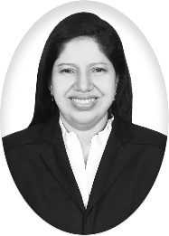
Karen Patricia Flores Elvir
LICENCIADA EN ENFERMERÍA

Datos Personales
DNI: 0801-1981-04924
TELÉFONO: +504 97450001
CORREO ELECTRÓNICO: karenpflores@yahoo.com
DIRECCIÓN: Aldea Villa Vieja, km4 carretera a Danlí, calle atrás del Cementerio

Presentación
Tengo experiencia en el área hospitalaria tanto en atención directa al paciente como en área administrativa y manejo de indicadores de estándares de calidad. He podido contribuir en mejoras en las áreas asignadas. Estoy comprometida a asumir desafíos que me permitan crecer y aprender nuevas habilidades. Estoy acostumbrada a trabajar en equipo, liderando o bajo supervisión.

Habilidades
- Análisis Trabajo en equipo
- Liderazgo Resolución de problemas
- Proactiva Organización

Experiencia
Servicio social: Hospital Santa Teresa (Comayagua), septiembre 2023 a septiembre 2024
Desempeñando roles en diversas salas:
Sala de Pediatría: Jefatura (2 meses) y atención directa (4 meses), durante mi gestión se mejoró el control de:
- Gestión de desechos hospitalarios en sala de pediatría, donde hubo un aumento en la eficacia del manejo de segregación de desechos.
- Abastecimiento y control del Carro de emergencia.
- Elaboración de estándares de calidad.
Servicio de Consulta externa: Jefatura (3 meses) durante mi estadía
- Participe en comité Quirúrgico
- Elaboración de Informes mensuales del servicio de C.E.
- Se mejoró la organización y manejo de la bodega de suministros (Pacto de Stock).
- Mejoramiento en la gestión de suministros y equipo de las clínicas
- Capacitación en el manejo de los expedientes clínicos de los pacientes.
- En la clínica de Inyección y curación: Implementación de libro de control y registro de procedimientos.
- Optimización en el registro de las recetas médicas. dispensadas a los pacientes con enfermedades crónicas.
Sala de Neonatología (UCIN): en atención directa (3 meses)

Ejercicio Social: Hospital Cardiopulmonar El Tórax, 02 de mayo al 09 de junio de 2023
Sala UCI Intermedio, COVID
- Atención directa a los pacientes

Ejercicio Social: CIS Alonso Suazo - 28 de febrero al 14 abril de 2023
- Atención directa a los pacientes en las siguientes clínicas:
- Inmunización
- Ginecología
- Clínica de tuberculosis

Educación
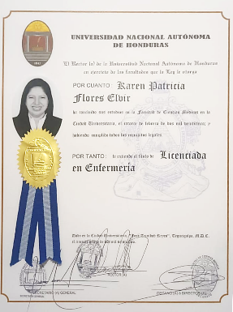
Licenciada en Enfermería
Universidad Autónoma de Honduras (UNAH)
Marzo de 2025

Perito Mercantil y Contador Público
Instituto Alfonso Guillen Zelaya (Tegucigalpa)
Noviembre de 2001

Cursos
- Estudiando; Lenguaje de Señas Hondureña (LESHO)
- Excel intermedio, Word, PowerPoint.
Por Instituto Nacional de formación Profesional (INFOP)
- Taller Forma Correcta de Suturar,
por Global Humana, marzo 2025, Tegucigalpa
- Virus respiratorios emergentes, incluido el COVID-19: métodos de detección, prevención, respuesta y control,
por OPS (Virtual),23 de abril 2020, Tegucigalpa
- Diagnóstico y manejo Clínico del Dengue,
por OPS (Virtual),18 de agosto de 2024, Comayagua.
- Curso Virtual de Autoaprendizaje sobre Evaluación y mejora de la calidad de atención y seguridad del paciente - Edición Honduras 2019
por OPS (Virtual).

Voluntariado
- Maestra de Niños Y Jóvenes en La Iglesia de Jesucristo de los Santos de los Últimos Días:
  - Fomento de valores, habilidades sociales y desarrollo personal.
  - Planificación de actividades grupales y proyectos de servicio.

Anexos
